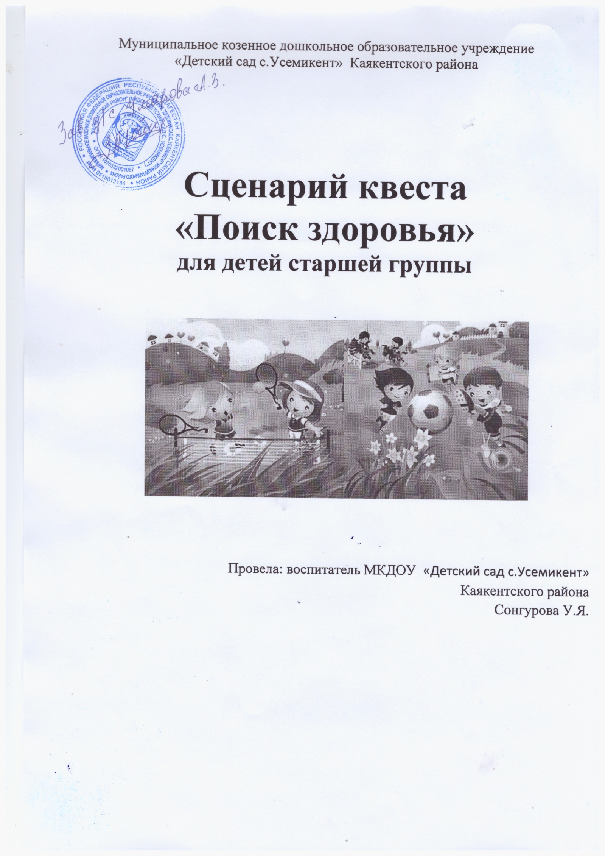

**Вид квеста:**краткосрочный с линейным сюжетом.

**Задание для квеста:** поиск «здоровья».

**Участники:**дети и родители группы старшего дошкольного возраста.

**Место проведения:** территория детского сада.

**Цель:**формирование установки на здоровый образ жизни у всех участников квеста через совместную игровую деятельность детей и взрослых.

**Задачи:**

- способствовать накоплению знаний о факторах, влияющих на здоровье человека;

**-**формировать у детей навыки взаимодействия и сотрудничества со сверстниками и взрослыми.

**Действующие лица:**координаторы квеста – ведущие; Доктор; Спортсмен; Повар; Соня.

**Оборудование и материалы (общие):**музыкальный центр; аудиозаписи«Солнышко лучистое» и «Физкультурный марш»; указатели станций с номером и соответствующей картинкой (гигиена, физкультура, еда, сон) – 4 шт.; ленты зеленого и синего цвета – по количеству участников; мешочек; разрезанное на четыре части «сердце» с изображенными на нем составляющими здорового образа жизни, разложенное по конвертам – 2 комплекта; маршрутный лист – карточка с картинками, изображающими станцию и стрелочками указывающими последовательность их прохождения – 2 шт.

**Ход квеста**

**1. Организационный момент**

Дети и взрослые строятся на площадке перед детским садом. Звучит «Физкультурный марш», появляются ведущие.

**Ведущий 1:**

Здравствуйте, дети! Здравствуйте, взрослые!

**Ведущий 2:**

Здравствуйте, все! Мы очень рады видеть вас.

**Ведущий 1:**

Я думаю, ни для кого не секрет, что, говоря здравствуйте, мы желаем друг другу здоровья. И не спроста мы это делаем, ведь здоровье – это самое ценное что есть у человека. Нет здоровья и радость не в радость.

**Ведущий 2:**

Я с тобой полностью согласна и хочу рассказать всем присутствующим здесь сказку Ириса Ревю «Про умное Здоровье»:

В некотором царстве, сказочном государстве, жило-было Здоровье. Любило оно людей. Каждое утро на зарядку всех поднимало, принимать прохладный душ заставляло, обтираться влажным полотенцем принуждало, за правильным питанием следило.

Да только отмахивались, порой, люди. На таблетки, микстуры, мази, сиропы надеялись. Но, как сказал один мудрец: «Здоровье в аптеке не купишь».

Надоело Здоровью по домам бегать. И решило Здоровье так:

— Кому я дорого, тот сам будет вести здоровый образ жизни. А кто не будет этого делать, тот пусть за мной побегает, поищет меня. Если найдет в аптеке, то хорошо. Да только сдаётся мне, что чтобы быть здоровым, одной аптеки мало. Таблетки, микстуры, мази, сиропы помогут лишь на время. А крепкое здоровье добывается долго, да по крупицам.

Так оно и случилось. Кто в жизни бережёт своё здоровье, постоянно заботится о нём, тому всё и здорово. И не надо ему бегать, искать Здоровье. А кто здоровья своего не ценит, тому побегать за ним придётся.

Потерять здоровье легко, а восстановить – ой, как трудно.

**Ведущий 1:**

         Я думаю, что присутствующие здесь и дети, и взрослые прекрасно знают где «прячется» здоровье и сегодня они охотно примут участие в нашей квест – игре «В поисках здоровья».

**2. Основной этап**

**Ведущий 2:**

Перед началом игры предлагаю вам распределиться на две команды посредством жеребьевки. Для этого каждый участник по очереди вытянет из мешочка ленточку, от цвета которой зависит к какой команде относится играющий: синяя лента – команда «Крепыши», зеленая – «Неболейки» (проходит жеребьевка, участники распределяются на две команды).

**Ведущий 1:**

Для того, чтобы узнать, где же «прячется» здоровье вам необходимо пройти четыре станции, находящиеся на территории нашего детского сада, и собрать четыре конверта, каждый из которых вы получите после выполнения заданий на каждой станции. Первая задача для каждой команды - собрать четыре конверта и вернуться на место нашего построения и запомните вскрывать конверты нельзя.

Порядок следования команд по станциям определяется маршрутным листом (командам вручаются маршрутные листы), будьте внимательны и соблюдайте очередность прохождения станций. Определить нужную станцию вам помогут указатели, на которых изображены картинки аналогичные картинкам в маршрутных листах.

**Ведущий 2:**

Но прежде, чем отправиться на поиски здоровья, предлагаю немного размяться.

*Проводится музыкальная физкультминутка «Солнышко лучистое»*

**Ведущий 1:**

Ну что вперед, друзья, на поиски здоровья…

**Таблица очередности прохождения командами станций**

|  |  |  |  |  |
| --- | --- | --- | --- | --- |
| Команда | № станции | | | |
| «Неболейки» | №1 «Гигиена» | №2 «Физкультура» | №3  «Полезная еда» | № 4 «Здоровый сон» |
| «Крепыши» | №3 «Полезная еда» | №4  «Здоровый сон» | №1 «Гигиена» | №2 «Физкультура» |

***Станция № 1 – «Гигиена»***

Персонаж: Доктор.

Оборудование: разрезная картинка «Мойдодыр»; стол.

Задание: дидактическая игра «Собери картинку».

Ход игры: участники при общем взаимодействии должны собрать части картинки воедино, чтобы узнать, что на ней изображено (имя персонажа, краткое содержание произведения).

***Станция № 2 – «Физкультура»***

Персонаж: Спортсмен.

Оборудование: мяч.

Задание: подвижная игра «Передай – встань».

Ход игры: играющие садятся по кругу друг за другом на расстоянии вытянутых рук на корточки. Одному из участников дается мяч. По сигналу Спортсмена: «Передай! » -начинается передача мяча через голову позади сидящему. Участник, передавший мяч, встает и поворачивается лицом к следующему за ним участнику и так далее пока все участники не поднимутся на ноги.

***Станция № 3 – «Полезная еда»***

Персонаж: Повар.

Оборудование: карточки с изображением разнообразной еды; коробочки зеленого и красного цвета – по 1 шт.; стол.

Задание: дидактическая игра «Полезная еда»

Ход игры: разложить по коробочкам картинки: в зеленую коробку – картинки с изображением полезной еды; в красную – не полезной.

***Станция № 4 – «Здоровый сон»***

Персонаж: Соня.

Оборудование: отсутствует.

Задание: подвижная игра «Раз, два, три – усни»

Ход игры: по сигналу Сони: «День!» - дети бегают в рассыпную, по сигналу: «Раз, два, три парами (тройками) усни!» - дети должны взяться за руки по двое (трое) человек, замереть на месте, закрыв глаза.

**3. Заключительная часть**

После того, как обе команды соберут по четыре конверта и построятся, ведущие предлагают участникам вскрыть конверты, в каждом из которых находится часть разрезанного на четыре части «сердца» с изображением фактора, влияющего на сохранение здоровья.

**Ведущий 1:**

В конвертах находятся части одного целого, если вы правильно их сложите, то узнаете, где «прячется» здоровье, то есть, что нужно делать, чтобы сберечь здоровье и сможете рассказать об этом всем. Желаем вам удачи!

*Команды складывают между собой части «сердца».*

**Ведущий 2:**

Все части собраны воедино. Теперь скажите, где же все-таки «прячется» здоровье»?

**Участники:**

Здоровье «прячется»:

- в соблюдении гигиенических норм;

- в занятиях физкультурой и спортом;

- в правильном питании;

- в здоровом сне.

**Оба ведущих:**

Ну вот мы и узнали, где «прячется» здоровье, не забывайте об этом и будьте здоровы…